**2. Steigung und lineare Funktionen**

**Deskriptoren: 2.4, 3.1, 3.2**

**Eine Funktion mit der Funktionsgleichung mit heißt lineare Funktion.**

**Der Graph einer linearen Funktion ist immer eine Gerade.**

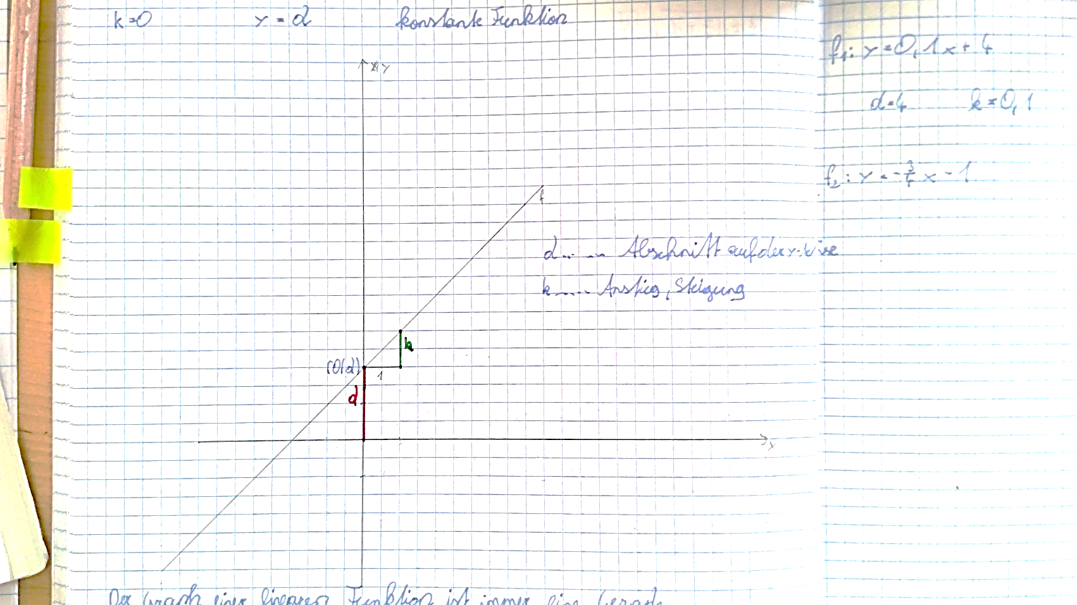

**Steigung:**

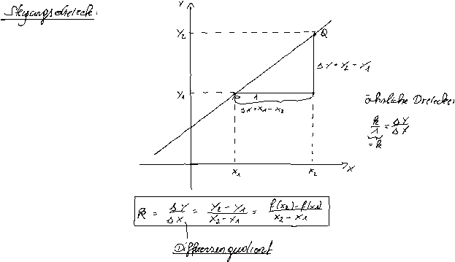

Für den **Steigungswinkel**  gilt:

**Beispiele:**

**A_287/b**

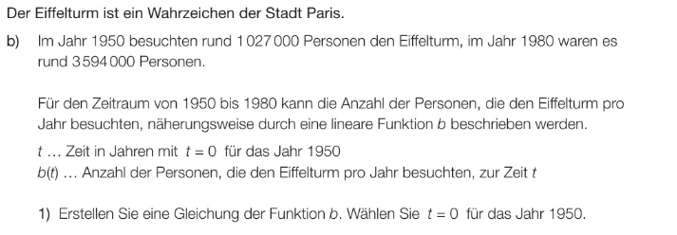

Zusatzfrage:

2) Berechnen Sie, wie viele Personen den Eiffelturm im Jahr 1993 besuchten.

**A_290/a**

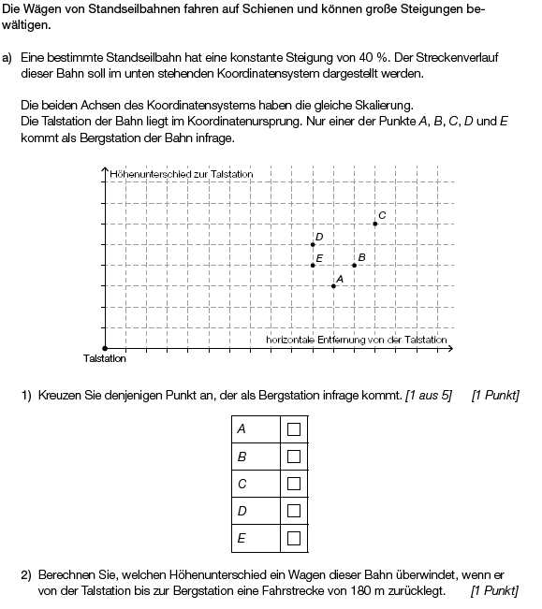

**A_301**

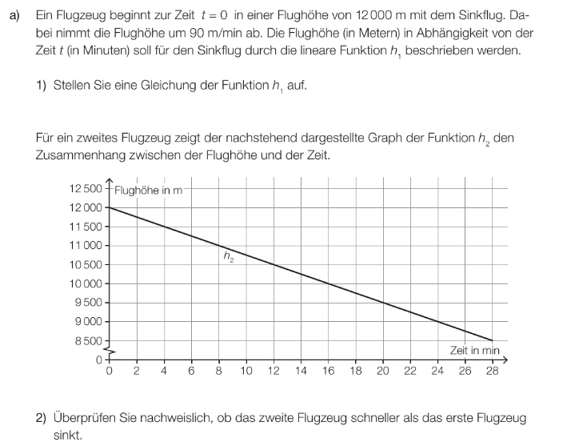

**A_316**

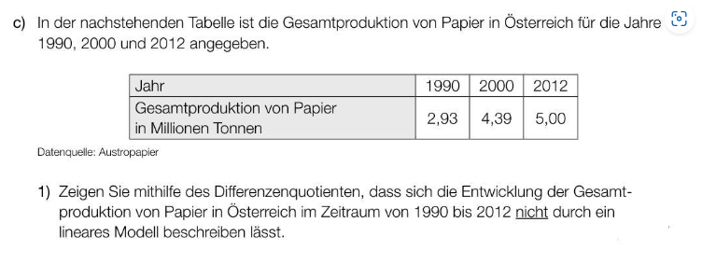

**A_334/a**

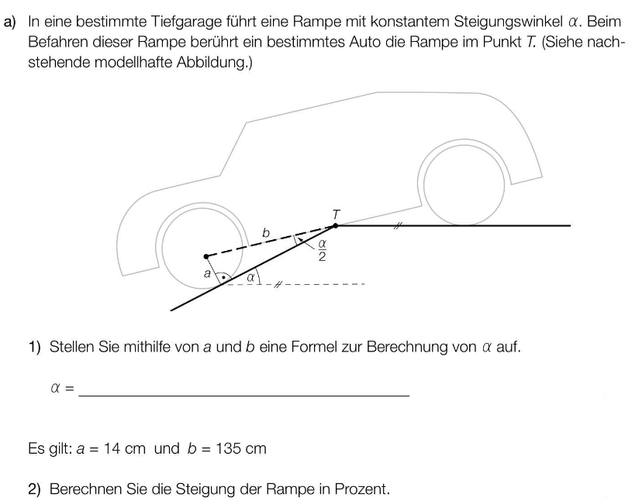

**A_331/a**

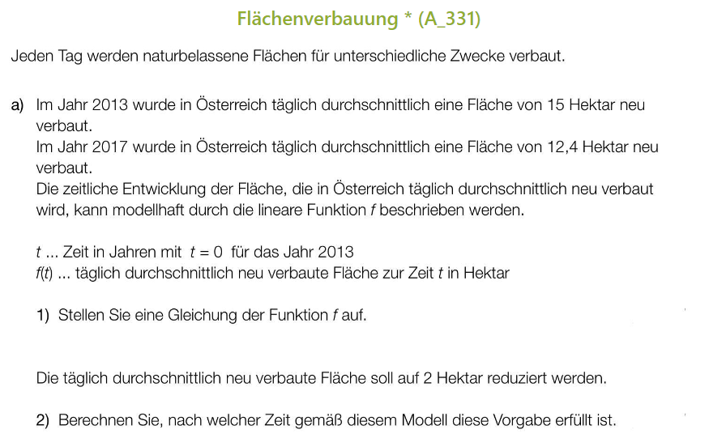

**A_332/c**

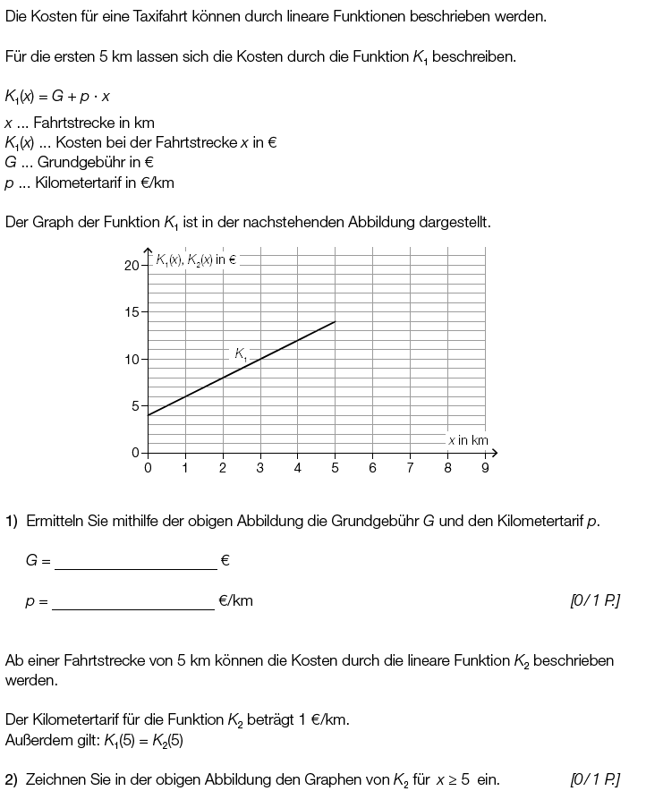

**B_576**

